Муниципальное казенное общеобразовательное учреждение средняя общеобразовательная школа № 90

«Проба пера»
Сборник произведений учащихся школы № 90

г. Железногорск
Красноярский край
2012 г.

Сборник составлен из работ учащихся школы № 90
г. Железногорска Красноярского края

Литературная часть:
Руководители:

Учителя русского языка и литературы
Степаненко Т.Ю.(литературный редактор), Коровина Т.В., Курбатова А.Г.

Учителя начальной школы
Бурачевская Е.Б.

Авторы:
Ученики 5а, 5б, 6а, 6б, 8а, 9а классов
Группа оформления:

Руководитель:
учитель информатики Ермолаева Т.В.
Художники:
Ученики 2а, 5а, 5б, 6б, 8а, 8б, 10а классов
Руководитель:
Учитель информатики Ермолаева Т. В.

Верстка текста:

Ученики 5, 11 классов

Руководители проекта:
зам. директора по художественно- эстетическому образованию Коровина Т.В.
Лимерик –
лирический жанр, введенный в литературу английским поэтом, художником и путешественником Эдвардом Лиром. Это пятистишие с определенной рифмовкой, повествующее о каком-либо маловероятном событии, о странных людях, которые нарушают все правила поведения и законы, принятые в обществе. Писатель Честертон назвал лимерики «каникулами для души и сердца»

Рифма: аавва
***
Жил один старичок из Ниццы.
Решил приготовить он пиццу,
Но вот вместо сыра
Нарезал он сливы.
Надо же так ошибиться!

Рис. Халаимовой Натальи, 8 «Б»
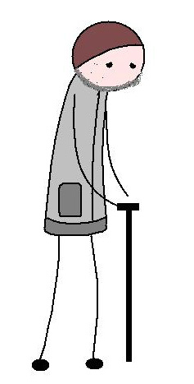

***
Один старичок из Панамы,
Жить не мог без любимой пижамы.
Он и ел в ней, и спал,
И гулять ходил, и читал.
Так всю жизнь и прожил он в пижаме.
Ключагина Татьяна, 6 «А»
Рис. Белоколенко Юры, 5 «А»

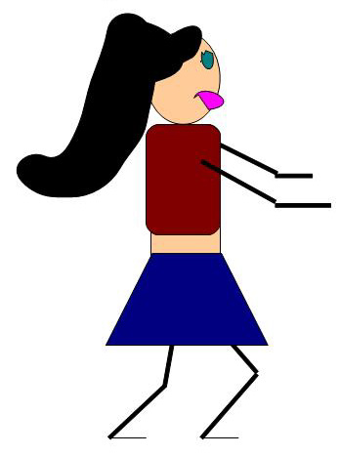
***
Одна девушка в городе Мхово
Полюбила мальчика Вову.
Но Вова уехал из Мхова,
И она исчезла за Вовой.
Больше нет влюбленных во Мхово.
(Жангулова Юлия, 6 «А»)
***
Энергичная мисс из Америки
Очень сильно любила лимерики.
Сочиняла повсюду,
Рис. Щуклиной Анны, 8 «А»
Как бы ни было худо,
Вдохновенная мисс из Америки.

***
Александр из Таганрога
Решил завести носорога.
Но не знал, как же быть –
Где его разместить?
Александр из Таганрога.
***
Одна девушка из Петербурга
Полюбила в «Макдональде» бургер.
Рис. Чернова Семена, 8 «Б»
Но случилась беда –
Растолстела она,
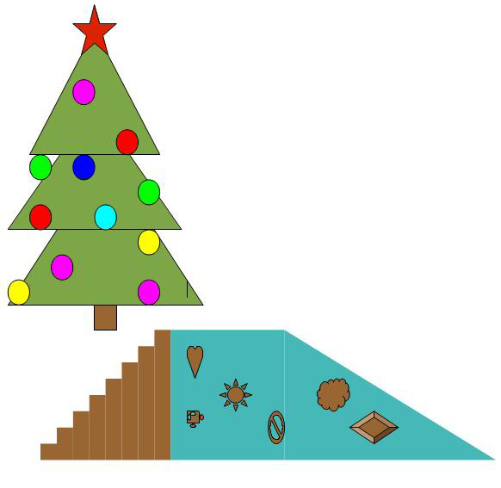
Эта пышечка из Петербурга.
(Дубинина Дарья, 6 «Б»)
***
6 «А» поехал на Елочки,
Чтобы там покататься на горочке,
Но ледянки не взяли
И столбами стояли.
Да, невесело было на Елочке!
Рыбаков Данил, 6 «Б»
***
Жил-был мальчик в Одессе,
Сыграл он однажды в пьесе.
Рис. Труновой Насти, 8 «Б»
Роль оказалась не очень,
И тогда он уехал в Сочи,
Решил там писать песни.
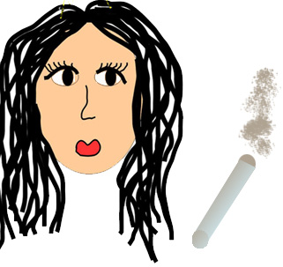
Бабушкина Е. , 8 «А
***
Жил-был мальчик в Париже,
Гулял он однажды по крыше.
По карнизу малыш поднялся,
Еле-еле там удержался!
Штаны потерял свои же…
Морозова Елизавета, 8 «А»
***
Некультурная дама из Риги
Не читает газеты и книги,
Сигарету зажмет в кулак
И глотает быстро табак.
Вот такая дама из Риги…
Трапезникова Аня, 8 «А»
Рис. Пижик Юлии, 8 «Б»

***
Жил да был в нашем доме Вова,
Он любил собирать подковы.
Обожал Вова это занятие
И подковы тащил у приятеля.
Пришлось поставить засовы.
Махова Юля, 8 «А»
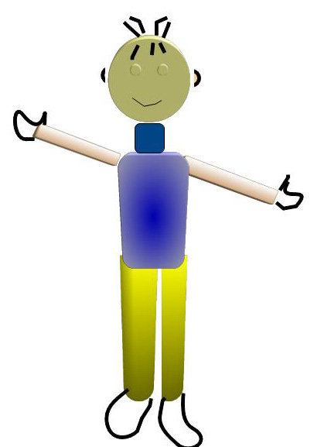
***
Надоело котам в Абакане
От безделья лежать на диване.
Сели коты за первую парту:
Изучают коты с азартом
Поведение мыши в капкане.
Зубарева Юлия, 9 «А»
***
Папа с мамой ушли на работу,
А сыну вставать неохота.
Все уроки он сладко проспал,
А родителям после сказал:
«Я думал: сегодня – суббота».
Буева Юлия, 9 «А»
***
Жил-был мальчик. Он – певец!
Пел он в ванной – вот наглец!
Разбудил он всех людей.
Вот такой он был злодей,
Этот мальчик–удалец!
Рис. Ткачевой Лэйлы, 8 «А»
Кузнецов Александр, 9 «А»
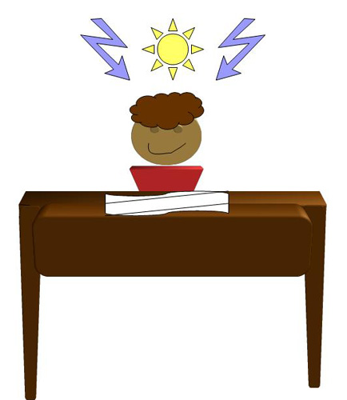
***
В стране воздушных амуров,
Пушистых и мягких лемуров
Добрые живут лемурийцы,
Толстыми вяжут спицами.
В стране воздушных амуров…
Светличная Злата, 9 «А»
***
В понедельник, какого-то марта,
Сидели дети за партой.
Трудились, задачи решали…
А потом с уроков сбежали!
Что же им будет завтра?
Рис. Шибанова, 8 «А»

***
Мы – взрослые ученики!

Мы не носим дневники,
Опозданий нам не счесть,
И прогулы тоже есть.
Но мы – почти выпускники!
Коровина Т.В.

Улыбнемся!
(лимерики, сочиненные преподавателями нашей школы)

Отношусь с великим почтением
К людям с талантом стихосложения.
Сама сочинять не умею,
Стесняюсь, краснею, робею…
Не имею к стихам вдохновения!
Яковлева К. В.

Жил-был учитель из школы.
Мечтал поесть он на праздник роллы.
Набрал себе много часов и кружков,
Репетиторство у восьми учеников…
И смог заказать себе роллы!
Шелковникова О. А.

Жил-был учитель в школе.
От безденежья мыл полы в холле.
Ночами в мечтах уносился в Париж:
Красавицу-башню увидеть бы лишь!
Вот такой был учитель в школе.
Цепцова О. Ю.

Жил-был учитель в школе,
Мечтал порезвиться на воле.
Он проверил горы тетрадок,
Привел кабинет в порядок.
Вот так он резвился на воле!
Осетрова Е. М.

Жили мы спокойно до педсовета,
Но потребовали завучи срочного ответа,
Чему мы учим детей и как.
А без отчетов – дело табак:
Не дожить до отпускного лета!
Степаненко Т. Ю.

Жил-был директор в России.
Его на руках все носили,
Когда повышал он зарплату,
Чтобы заштопать заплаты.
А больше они не просили…
Аблавацкая А. С.

Жил-был директор в Железногорске,
Учителей держал шумную горстку.
Пытался зарплату им повышать,
И было орущих толпу не унять.
Вот такая в школе «загвоздка».
Хворых Л. А., Жихарев В, В., Аблавацкая А. С.

Жил-был мужичок из Заколючки
И имел он скрюченные ручки.
Очень он любил покрасоваться.
И случилось же ему во власть податься!
Дай нам, боже, не дойти до ручки…

А учителя той Заколючки
Еле доживают до получки,
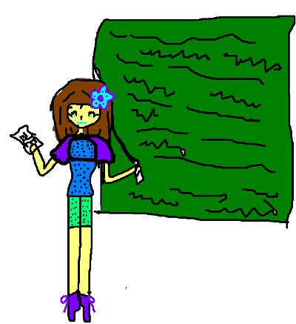
А работы власти не видали.
Плачут:
– Как же мы его избрали?
Вот такие-то чудеса в Заколючке.
Лихина Е. В.

Писал журналист памфлеты,
А вечером жарил котлеты.
По ночам лунатил в алле,
По утрам заседал в Ассамблее.
Затем снова писал памфлеты.
***
Жил-был учитель из школы,
Очень сильно любил кока-колу.
И дети его понимали:
Ему втихаря подливали.
Больше нет учителя в школе…
Есина Е. В., Цайтлер А. А., Лыкова Т. В
Рис. Романовой Евы 2 «А».
Подражание М.В.Ломоносову
Ода
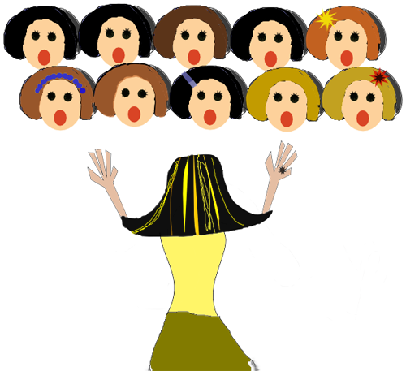
Наталье Владимировне Ивановой посвящается

О Вы, любимый наш учитель!
Хочу Вам выразить признанье.
Простите нас за все страданья,
За все мученья и терзанья!
За всё, что в жизни дали нам,
Хочу сказать «спасибо» Вам.
Телюк Ирина 8 «А»
***
О Вы, любимый наш учитель!
Хочу Вам выразить признанье
За годы тяжкие страданий.
Хочу Вам счастья пожелать
И много добрых слов сказать.
Рис. Козыревой Валерии 10 «А» Бочкова Ксения 8 «А»
***
Вы – замечательный Учитель!
Хочу письмо Вам написать.
Всему Вы нас уж научили.
Хочу Вам счастья пожелать.
Худокормова Дарья 8 «А»
***
О Вы, любимый наш учитель!
Благодарим за все старанья!
Для нас Вы - вечный победитель.
Примите наше обожанье!
Зайцева Наталья 8 «А»
***
О Вы, любимый наш учитель!
Для нас всегда Вы победитель
Мы любим Вас. За все старанья
Готовы выразить признанье.
За то, что терпите капризы,
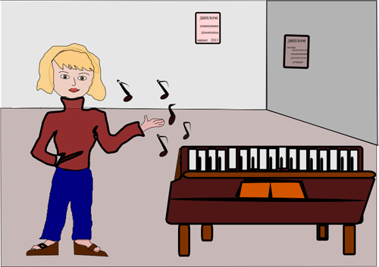
Что мы выигрываем призы.
Мы любим Вас и уважаем
Здоровья, счастья Вам желаем!
Махиянова Елизавета 8 «А»
***
О Вы, прекрасный наш учитель!
Вы - наших ссор огнетушитель.
Вы к нам относитесь с любовью
И дорожим мы Вашей болью!
Хочу сказать за всё спасибо!
Здоровья, счастья Вам, улыбок!
Валышкина Алёна 8 «А».

РиРис. Улецкой Александры, 10 «А»

Посвящается всем педагогам школы
***
О Вы, которых уважаем!
Вы - нашей всей страны умы.
Без Вас нельзя понять нам тему,
Везде и всюду вы годны!

Даруете Вы детям знанья,
Ученики внимают Вам:
Очами, слухом – всем вниманьем
С трудом и счастьем пополам.

Без Вас погибнет вся Россия,
И дети вырастут глупы.
Работаете терпеливо
Для личности – не для толпы!

Не пропадут Ваши старанья!
Через года, через века
Придет к Вам общее признанье.
Все это будет. А пока…
Валуев Илья 8 «А»

Посвящается родителям
***
Люблю вас, милые родители,
За ваши добрые сердца
За то, что жизнь мне подарили,
И за терпенье без конца.
Вы для меня родные милые,
Вы ласковые, терпеливые
О, вас я сильно уважаю
И сердцем всем вас обожаю!
Губская Мария 8 «А»

***
О вы, родители любимые мои!
Спасибо, что вы жизнь мне подарили!
Спасибо за усилия свои,
За воспитание, которое в меня вложили!
Всегда давали нужный мне совет,
Уму и разуму учили,
И говорили, что ученье – свет!
«Учись, учись!» - вы постоянно мне твердили.
Спасибо вам, родители, за строгость!
Почувствуйте же за меня вы гордость!
Иванькина Алёна 8 «А»
Рис. Чихачевой Анны, 10 «А»

***
О Мама, тебе я выражу признанье:
Ты из меня взрастила личность!
Твое лицо – очарованье,
В душе лишь только мелодичность!
И ни одной минорной ноты…
Умелый клавишник в твоей душе играет,
Своим искусством раздвигая новые широты,
Он много лет частицы смысла собирает.

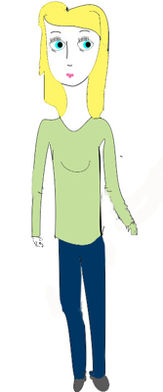
Я слышу музыку, в душе все замирает:
Мама – четыре звука, вечный смысл…
Светличная Злата 8 «А»

Посвящается подруге
***
В моих словах - признания тебе!
С тобой открыта я, честна и откровенна.
И если нужно будет, то к тебе
На выручку всегда приду мгновенно.
Тебя готова слушать день и ночь,
Мне весело с тобой и интересно.
Советом можешь ты всегда помочь
И рассказать, когда мне что-то неизвестно.
Ну, в общем, эта ода для тебя,
Подруга моя лучшая - Дашутка.
В Новосибирске ты скучала без меня?
Да, дружба настоящая нужна!
Буева Юлия 8 «А». Рис. Егоровой Евгении 6 «Б»
Загадки
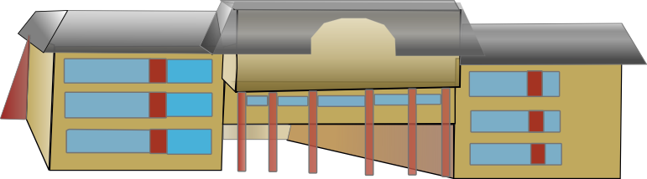
Рис. Кольчуриной Марины 10 «А»
5 «Б» класс
Стоит уютный, теплый дом,
Ребят веселых много в нем.
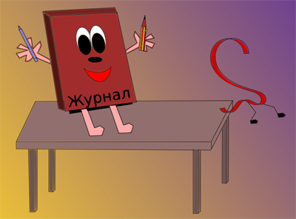
Там пишут и считают,
Рисуют и читают.
(Школа)

Это больше, чем тетрадь.
Учитель может в нем писать.
Там делают заметки
И ставят в нем отметки.
(Журнал)
Григоренко Саша

Рис. Сорока Софьи, 10 «А»
***
Полосатый, а не мяч,
Круглый, а не луна,
С хвостиком, а не мышь.
(арбуз)

Растет на земле, но не помидор,
Круглая, но не тыква,
Зеленая, но не горох.
(капуста)
Шумков Владислав
***
Я желта, и вкусна,
И живу в початках я.
(кукуруза)
Козырева Алиса
***
Ты не скачешь, не летаешь,
А по коврику скользишь
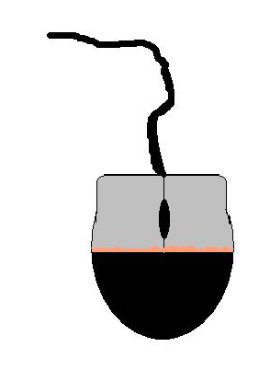И курсором управляешь.
Ты компьютерная … !
Кочергин Влад. Рис. Бартош Сергея, 5 «А»
***

5 «А» класс
Зимой дом согревает.
А летом про нее забывают.
(батарея)
***
Прикладываем ухо,
А сказки видим.
(подушка)
Иванов Андрей

***
И счетчик времени,
И друг малышей во дворе,
И пожарный.
(песок)
Бурмакин Влад

Эта важная белая птица
Всегда выходит сухой из воды.
(гусь)
Бурмакин Влад
***

Компьютерная мышь

Сыр не любит, в норке не живет,
Однако мышкой себя зовет.
Ракустов Михаил. 6 А. Рис. Белоколенко Юрия, 5 «А»

Скромный серый коробок,
Длинный тонкий проводок,
Ну а на коробке
Две или три кнопки.

В зоопарке есть зайчишка,
У компьютера есть…
Скляров Виталий. 6 «Б»

Это маленький зверек.
По нему ты щёлк-щёлк-щёлк!
Он курсором управляет,
Нам все папки открывает.
Дубинина Дарья. 6 «Б»

Школа

Стоит высокий дом.
Не всегда весело в нем.
Но кто в него войдет,
Тот ум приобретет!
Скляров Виталий 6 «Б»

Ты войдешь в чудесный дом,
Знанья ты получишь в нем.
Каждый день ты будешь там
В царстве чисел, орфограмм!

Дубинина Дарья 6 «Б»
Телефон

Как же, братцы, я забыл,
Куда друга положил!
И в игру не поиграть,
И ни с кем не поболтать!
Козлов Илья 6 «А»
Звонишь другу своему
Каждый день ты по нему:
Кнопки быстро нажимаешь,
Номер нужный набираешь.
Дубинина Дарья 6 «Б
Стол.

В центре комнаты стоит,
Гордо он на всех глядит.
Хочешь вкусненько поесть –
За него ты должен сесть.
Козлов Илья 6 «А»

Акростих
– лирический жанр, стихотворение, первые буквы строк которого составляют какое-либо слово.
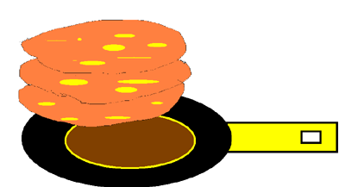
Блинчики
Беру я сахар и яйцо,
Легко соединив в одно.
И добавляю молока,
Не пожалею, лью сполна!
Чуть соли надо мне добавить
И все перемешать с мукой,
Круги румяные поджарить
И пригласить друзей домой!

Дубинина Дарья 6 «Б». Рис. Сенчило Владимира, 2 «А»

Эссе «Дорога»
Для некоторых дорога – это просто проезжая часть, а для меня это путь в светлую жизнь. Он может быть прямым и ровным, а может иметь множество кочек и неожиданных поворотов. Мне кажется, главное – следовать своему маршруту, преодолевать кочки и не сворачивать с намеченного курса.
Шульгина Валерия, 6 «Б»
Дорога – это грусть, печаль, разлука. По дороге нас увозят вдаль от дома, от друзей и родных. Куда ведет она? Она ведет к новым, незнакомым местам. Туда, где тебя никто не знает, и где ты не знаешь никого… Но зато эта же дорога возвращает тебя домой, где тебя всегда кто-то ждет!
Михнева Таисия, 6 «Б»
Дорога – это горячий асфальт под ногами, крики пешеходов и водителей, мелькание легковушек, грузовиков, мотоциклистов. Это «аромат» бензина и выхлопных газов. Визг тормозов и запах стертых шин… Наконец-то показался мой автобус!
Баранов Илья. 6 «Б»
Буриме

Даны рифмы – слова, не связанные между собой по смыслу:
Цветок – комок,
Окно – бревно,
Колобок – молоток,
Пень – тень,
Таблица – спица,
Дочка – почка.
Задание: придумать стихотворение. Попробуйте! А вот что получилось у нас.


За пнем во дворе рос цветок,
Был он похож на зеленый комок
(Его я увидел в окно).
А пень был размером с бревно!
Тут к бревну подбежал колобок,
В руках он держал молоток.
И разбил колобок этот пень,
А с цветка убралась сразу тень.
Названье узнав по таблице,
Подвязали цветок за спицу.
Моя о нем заботилась дочка,
И на цветке вскоре выросла почка!
Илья Козлов 6 «А»
Рис. Юнусова Андрея 10 «А»
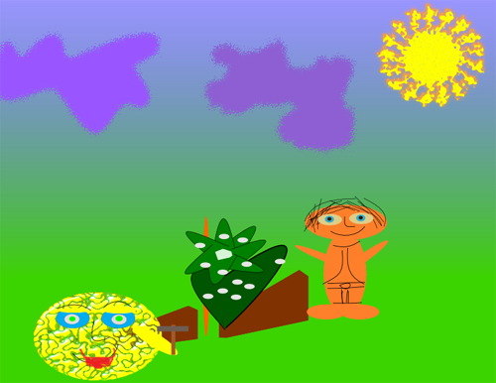
Куда-то катится колобок,
Где-то родился пушистый комок,
Где-то стучит во дворе молоток,
У кого-то цветет волшебный цветок,
Кто-то грустно смотрит в окно:
Сосну под окном превратили в бревно!
От могучего древа остался лишь пень
И от нашего пня престранная тень…
По ней ученик рисует таблицу,
А девочки вяжут узоры на спицах…
Красуется перед зеркалом дочка.
Весна! И уже распускаются почки.

Бушуева Анисья. 6 «А». Рис. Новикова Никиты, 10 А

А это задание выполняли учащиеся 5 А класса. Им были предложены рифмы из стихотворения Д. Хармса. Результат – своеобразные «интерпретации» этого произведения.
Сегодня вечером бал,
Меня сам король позвал.
Он очень любит творог
И пышный медовый пирог.
Разный народ собрался тут!
Вот всех танцевать зовут.
Я же тихонько за стол сел
И всю еду незаметно…съел!
Когда гости к столу подошли,
То и крошки уже не нашли.
Жарков Кирилл, 5 «А»
: ***

Хотел с девочкой сходить на бал,
Но её уже другой позвал.
От горя съел я сладкий творог,
Потом малиновый пирог.
Посмотрел в окно я тут:
Они нарядные идут!
Я, несчастный, в кресло сел
И ещё чего-то съел…
Когда родители пришли –
В кресле КОЛОБКА нашли!
Власова Диана 5 «А»
***

У меня сегодня бал.
Я к себе весь лес позвал.
Я купил с утра творог,
Чтоб испечь для всех пирог.
Белка, мышка, птицы тут,
Вот сейчас ежи придут.
На лужайку мишка сел,
Пол-угощенья сразу съел.
Тут мартышки подошли,
Но бананов не нашли!
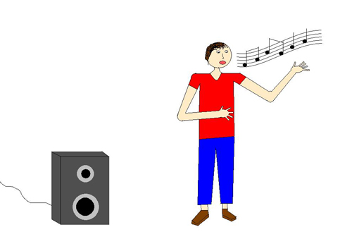
Столярова Мария 5 «А»

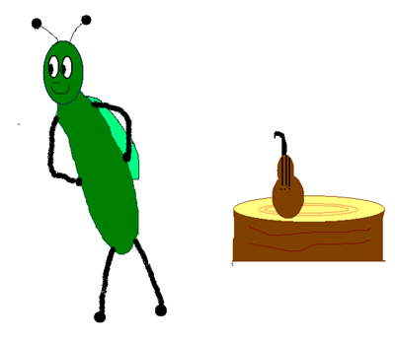

Проза
Сказки
Яблочный компот (Старая сказка на новый лад)

Жили-были муж да жена. Жене все время не хватало развлечений. И решила Марья попробовать компота из молодильных яблок. Отправила она своего мужа в дорогу. Ехал Иван три дня и три ночи. Вдруг увидел издалека яблоню большую. Вся сияла и светилась она. Подъехал Иван к ней и срубил под корень. Упало дерево, и покатились яблочки по земле. Собрал он яблоки, а те, что не сорвались, с ветками наломал. Некогда было разбираться. Не хватило мешков у него, тогда стал Иван карманы набивать: про запас будет. Собрал и ветки, подумав, что в печку их можно пустить. И уехал домой. Загубил так Иван целое дерево ради прихоти жены. Вот приехал он домой. Наварили они того чудесного напитка. Да только нет больше того волшебного дерева…

Ткачёва Лейла 8 «А»
Дружба
Жили-были кисточка, карандаш и резинка. Как-то раз кисточка и карандаш поспорили, кто лучше рисует. И решили они устроить состязание. Взяли по листу бумаги и начали рисовать. Видит карандаш, что кисточка его опережает. Начал он рисовать быстрее. Но не получается у карандаша без красок рисовать. А своим тоненьким кончиком он не может взять краски.
Рисует кисточка, старается, но у неё тоже не получается. Не может она рисовать без эскиза.
Увидела это резинка и говорит:
- Зачем спорить, вы друг без друга ничего нарисовать не сможете!
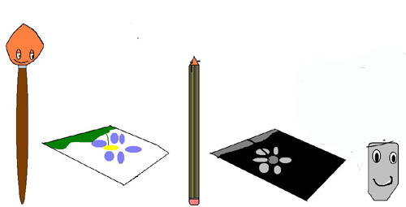
Подумали кисточка с карандашом и согласились. Стали они работать вместе и нарисовали красивый букет. Права была резинка: вместе любое дело спорится.
Солодовникова Елизавета 5 «А» Рис. Егоровой Анастасии 2 «А», Журавлевой Евы 6 «Б»

Старинные часы
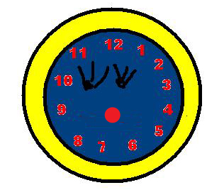
Было где-то королевство. В самой главной комнате его стояли часы. Они были красивые и большие. Они всё время хвастались: мы всем показываем время, мы самые красивые часы в королевстве. Шторы и картины завидовали ему.
Но однажды, когда королевство посетили гости, кто-то сказал:
– Эти часы не подходят к такому интерьеру.
В этот же вечер часы поменяли на новые. Новые часы были гораздо больше и прекраснее прежних. А старые часы на время положили на полку в комнате.
Старые часы больше не были самыми-самыми. Всё восхищение перешло к новым. Все любовались ими. Старые же часы, лежа в одиночестве, долго думали и, наконец, поняли, что не нужно хвалить только себя, может, если посмотреть с другой стороны, ты не такой уж и особенный. У каждого есть свои недостатки и свои прелести. Нужно знать и понимать это.
Авдеева Лера 6 «А». Рис. Кошкиной Леры 2 «А»

Приключения ночного рыцаря
Однажды ночью я проснулся от странного шороха. Я огляделся и увидел, что мои игрушки и книги не стоят на месте. Я лёг и притворился, будто сплю. Я услышал грубый голос:
- Влад спит.
Я понял, что это был шкаф и услышал, что что-то шевелится в пуфике и посмотрел вниз. Из пуфика вылез мой рыцарь и побежал к книге «Рыцари». По дороге он говорил:
- Сейчас я найду и оживлю свою армию.
Он начал листать книгу и смотреть картинки. Ему попадались то крестоносцы, то латники и ещё много разных войск. Ему никак не попадалась его армия, и тогда он сказал книге:
- Книга, помоги мне найти мою армию, пожалуйста.
Книга ничего не сказала, но открыла нужную страницу. Рыцарь обрадовался, но ненадолго, потому что он не знал, как оживить армию. Тогда я услышал ещё один голос. Это говорил принтер. Он сказал:
- Неси сюда книгу, я помогу тебе.
Рыцарь схватил книгу и побежал к принтеру. Он открыл крыл крышку и положил туда книгу. Принтер начал копировать рыцарей, но из него вылетали не бумажные рыцари, а такие же, как их капитан. Рыцарь поблагодарил принтер и книгу и повёл свою армию в пуфик.
А утром я посмотрел в пуфик, там была целая армия рыцарей. Вот так я узнал, что по ночам мои игрушки оживают.

Бурмакин Влад 5 «А»

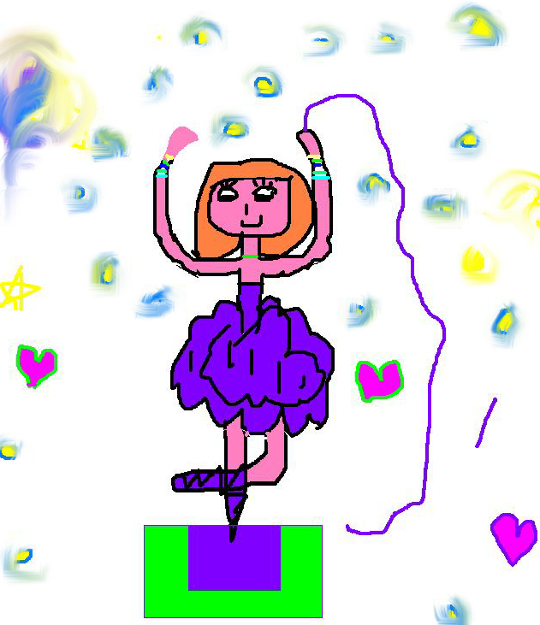
Музыкальная шкатулка
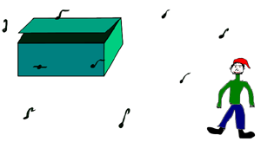
Было ли это или не было, я не знаю, но жила на одном чердаке музыкальная шкатулка. Под её мелодию зацветали цветы и пели птицы. Но однажды из неё выпала пружина. И шкатулка перестала петь. Завяли цветы. И все, кто больше не слышал музыки, с каждым днём становились печальнее. А в старом ботинке, который лежит в дряхлом комоде, живут маленькие гномики. Они начали замечать, что цветы не распускаются и все в доме стало печальным. Гномики поняли: шкатулка сломалась. Они забрались на стол, где стояла шкатулка. Два самых сильных гномика через маленькую щёлку вошли внутрь шкатулки. Они сразу увидели пружину и начали её вставлять. Гномики напрягли все свои силы и наладили механизм! Они вылезли и со всеми остальными маленькими жителями дома зевели шкатулку. И как только послышалась мелодия, цветы распустились, и в доме снова стало весело.
Гномики ушли к себе в старый ботинок, а шкатулка играла до самого вечера. И всем казалось, что она стала ещё лучше!
Жарков Кирилл 5 «А». Рис. Шупиковой Леры 2 «А», Баранова Ильи 6 «Б»
Волшебная ручка

Жил на свете один портфель, который подчинялся мальчику Ване. Правда, хозяин часто огорчал его: дрался им, кидал его, катался на нем с горки.
Не выдержал портфель такой жизни и решил убежать от такого мальчика. Бежит он по дороге, а навстречу важная папка.
- Почему ты одна? - спросил ее портфель. – Где твой хозяин?
- Он катается с горки, а я решила погулять, - ответила папка.
- А у тебя хороший хозяин? - снова спросил портфель.
- Да. Посмотри, как у меня все аккуратно сложено.
- Ах, как я тебе завидую!- сказал портфель. – Мой хозяин – неряха, двоечник, поэтому я от него и убежал.
- А как же он будет без тебя?
- Не знаю…
- Знаешь что, - сказала папка. – Я тебе подарю свою волшебную ручку, отдашь ее своему хозяину и увидишь, что с ним произойдет.
Взял портфель волшебную ручку и положил в карман. Вернулся он к своему хозяину.
И как только Ваня взял в руки свой портфель, он вдруг стал совсем другим человеком: аккуратным, прилежным, добрым. А свой портфель с волшебной ручкой до сих пор носит.
Вот и сказке про портфель конец, а кто слушал, молодец!
Иванов Андрей 5 «А». Рис. Чикиневой Полины 2 «А»
Белочкино несчастье.

В одном лесу жила-была белочка, звали её Элла. Была она очень ленивая.
И вот однажды проснулась Элла и поняла, что скоро зима, а никаких запасов у неё нет. Тогда она побежала к своей подруге Анне. Прибежала и говорит:
- Привет, Анна! Не могла бы ты дать мне немного грибов или орешков?
Но дома никого не было.
- Наверное, она за грибами пошла, - сказала Элла.
И тогда она пошла к другой подруге, Еве.
-Здравствуй, Ева! Не можешь ли ты дать мне немного орешков?
Но и здесь дома никого не было.
- Наверное, она за орешками пошла, – сказала Элла и побежала к третьей подруге, Эмме.
- Здравствуй, Эмма! Может, ты дашь мне немного орешков и грибов?
И снова тишина в ответ.
Элле оставалось только одно: идти самой за грибами и орехами. И хотя Элла была очень ленивая, но всё же она собрала всё, что ей надо было. И даже позвала на ужин своих подруг!
Лыско Полина 5 «А». Рис. Медведевой Таисии 3 «Б»
Заветные желания
Как - то я пришла к своей бабушке. Она жила в старом деревянном доме . Бабушка меня попросила залезть на чердак и принести лопату, чтобы почистить снег . Когда я залезла на чердак, то увидела много старинных вещей. И меня очень заинтересовал чайничек. Я его потёрла. А оттуда вылез джин.
Он мне сказал, что исполнит три моих желания. Первое: я попросила велосипед, и он тут же появился. Я давно мечтала о кошке, это было второе желание. А над третьем я очень много думала и решила попросить, чтобы моя сестра выздоровела и ходила своими ногами. Через некоторое время джин исчез. Но благодаря ему все мои желания сбылись!
Нарышкина Анастасия 5 «А»

Волшебная комната
Жила-была девочка. У неё была большая и светлая комната. В ней было очень много игрушек. И вот однажды ночью, когда девочка крепко спала, произошло чудо: с верхней полки закричал бесхвостый крокодил:
-Давайте убежим к другой хозяйке!
Плюшевый мишка, держа оторванный глаз в лапах, заревел:
-Я не хочу здесь жить!
Все куклы, которые валялись под кроватью, стали быстро собирать свои платья и одеваться.
Тут девочка проснулась, быстро включила свет. Смотрит - все на местах.
- Так это же сон! А может, нет?

Когда проснулась мама, то увидела, что кругом тишина и порядок. Девочка спит. А комнате очень красиво, как никогда.
Осаула Милена 5 «А»
Подсвечник
Жил-был подсвечник. Он был круглой формы и нежно-зелёного цвета, на нём были нарисованы медвежата. Его лучшими друзьями были свечка и спички. Они любили проводить время вместе. Однажды в новогоднюю ночь один мальчик загадал, чтобы все предметы ожили.
И вдруг случилось невероятное! У подсвечника, спичек и свечки появились ножки, ручки и головы. И им захотелось нести свет и тепло в каждый дом. Они тихонько вышли из дома и оказались на улице… Шёл пушистый снег, на улице было светло от праздничного салюта.
Они остановились и задумались: если на улице так светло, то нужны ли их свет и тепло кому-то? И тут они заметили котёнка, который сидел в снегу и жалобно мяукал. Они подошли к нему. Спичка зажгла огонёк, свечка подставила фитиль, впрыгнула в подсвечник и начала обогревать котёнка. Вскоре на тёплый огонёк стали приходить и другие озябшие животные.
Вот такое случилось чудо!
Рождественская Дарья 5 «А». Рис. Смирных Полины 5 «Б»
Стеклянная змейка
В одном сувенирном магазине жила стеклянная змейка. У неё было много стеклянных друзей. А истинным счастьем она считала пребывание на витрине и восторженные взгляды прохожих. Но она иногда думала, что её когда-нибудь купят, поставят на тёмную, пыльную полку.
Однажды мимо витрины проходила девочка, и ей очень понравилась эта змейка. А в это время в магазин зашла женщина выбрать подарок своей племяннице. Она спросила у продавщицы, что бы та ей посоветовала для девочки лет десяти. Продавщица сказала, что многие дети обращают внимание на эту стеклянную змейку. Женщина поблагодарила продавщицу и взяла змейку.
В очередной раз, проходя мимо витрины, девочка увидела, что змейки нет на привычном месте. Она пошла домой чуть не плача из-за того, что больше никогда-никогда не увидит свою любимую змейку. А дома её ждал сюрприз: праздничный торт, гости и подарки, ведь сегодня её десятый день рождения. Когда она распаковала подарки, в одной маленькой коробочке ее ждала та самая змейка, о которой она мечтала! Ах, как она была рада!
Девочка поставила дорогой подарок в самый укромный уголок - на полочку рядом с кроватью под маленьким ночником.
Каждый вечер, девочка рассказывала своей змейке все свои тайны и переживания.
И теперь змейка поняла, что настоящее счастье не тогда, когда тобой все любуются, а когда ты действительно кому-то нужен.
Столярова Мария 5 «А»

Произведения Муравьёвой Анастасии, 7А класс

Мой край любимый
Край мой великий
Сибирью зовут.
Здесь славные люди повсюду живут.

Могучие реки,
Высокие скалы,
И тундра, и степь,
И тайга величавая!

Природных богатств
В нашем крае не счесть,
Здесь жить и трудиться
Почту я за честь.

Cпор
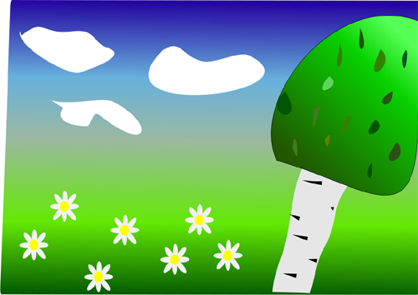
Весна идёт:
– Посторонись, зима,
Не то твои снега
Я растоплю сама!
Посторонись же,
Не хочу войны.
Пришла моя пора,
Пора Весны!
– Дорогу уступать
Я не хочу!
Но как же быть тогда?
Войну я проиграю,
Исчезну без следа…
– Решай скорей,
Я тороплюсь,
Меня давно все ждут.
И птицы в честь мою
Уж песенки поют.
– Что ж, слаба я стала,
Силы уж не те.
Придётся уступить
ТЕБЕ.
Иди, Весна,
Вступай в свои права.
Я отдохну, покуда не придет
Моя пора!
Рис. Рожко Алексея 10 «А»

Мой город
Я живу в Железногорске.
Это город небольшой,
Но красивый он, и чистый,
Замечательный такой!

Среди сосен величавых
Разноцветные дома.
Рис. Михайлюкова Влада 10 «А»
И над озером сверкают
Нашей церкви купола.

Парк тенистый и аллеи,
Всюду зелень и цветы.
И широкие проспекты,
И уютные дворы.

Я люблю свой город светлый,
Здесь живут мои друзья,
Для меня здесь всё родное!
Это – родина моя.

Красноярские Столбы
Рядом с Красноярском
Есть дивный уголок.
Многих красотою
Он своей привлек.

Там среди просторов
Вековой тайги
Скалы расселились
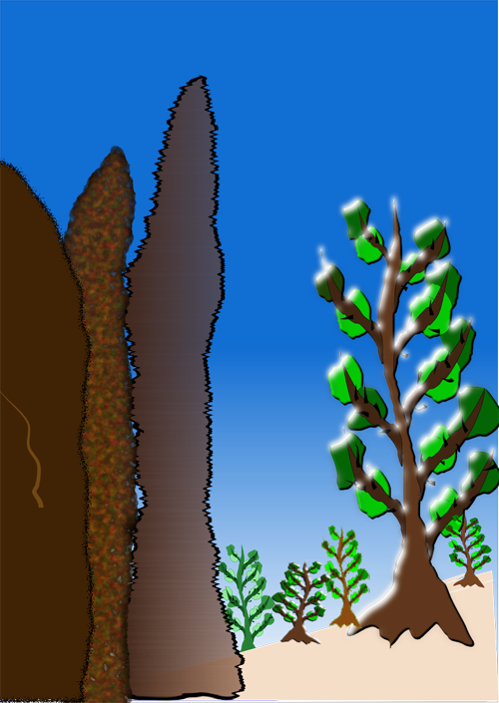
Причудливой красы.

Если по дорожке
Не спеша пойдешь,
Словно в мир волшебный,
В сказку попадешь.

Помнишь сказанье
Про Курочку Рябу?
Так вот тебе « Дед»,
А рядышком « Баба».

Скалы вздымаются
Выше деревьев,
Вот сказочной птицы
Огромные « Перья».

Словно столбы,
Возвышаются скалы.
Любуются ими
И старый, и малый.

Поэтому их и
Назвали « Столбы»:
Чудесны. Высоки.
Красивы. Стройны.

Величие их
Не опишешь словами!
Скорей приезжайте,
Увидите сами!
Рис. Жеребцовой Веры 10 «А»
Отрывок из романа Цапаевой Валерии, 11 «А»
Глава 1.
«Никогда никому нельзя доверять, все что у тебя есть - это ты сама!»
Анна и по сей день не понимает значения этой фразы, которую еще в юности сказал ей дед.
Да, давно это было, столько воды утекло и все ошибки, сделанные ей, улеглись на ее лице и стали морщинами. Те, что лежали вокруг глаз - относились к долгим слезным ночам, очень горьким рыданиям.
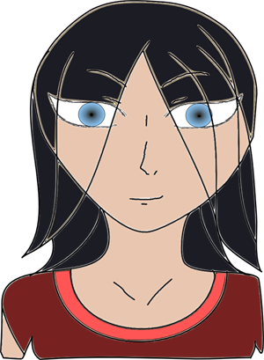
Морщинки, нещадно исполосовавшие лоб, относились ко всей злости, которую только испытала Анна.
Ну а что связано с теми, что причудливо извивались над верхней губой, невозможно и перечислить. Потрепала ее жизнь, но после всего зла, которое преподнес ей мир, она не роптала, а жила, доживая свой век.
Сейчас Анну можно встретить в маленьком европейском провинциальном городке. Она выбрал себе дом на откосе у речушки, там и не жарко и не холодно, там просто хорошо. Иногда ее посещали внуки, а еще реже - друзья. Но Анна и этому была рада, ведь и часы одиночества, когда можно посидеть, подумать, помечтать и просто насладиться старостью, она очень ценила и любила. Каждый день в шесть утра из дымохода тянулся лоскут дымка, и сразу становилось понятно, что старушка проснулась. Начиналась бытовая суета: гремели кастрюли, ложки, скрипел паркетный пол. На фоне всех этих звуков бодро журчал ручей. Создавалась квинтэссенция звуков, и получалась мелодия, вызывающая ностальгию о ее детстве в России.
Несмотря на то, что на дворе век технического прогресса, Анна не имела в доме ни телевизора, ни компьютера, ни другой техники. Почему? Суета! Ее это все раздражало. То, что она, ценила в молодости, оказалось мелочью, и перестало быть нужным.
Я хочу рассказать вам о жизни этой женщины. Она показалась мне самым интересным человеком, которого я только встречала.
Я ехала на машине к своему редактору в очень дождливую погоду, по дороге у меня спустило шину, а запаски с собой не было.
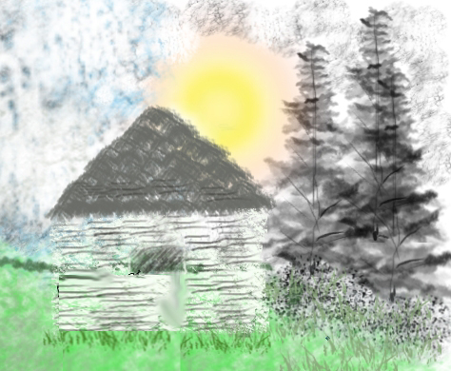
В тот момент я была так рассержена погодой, ситуацией, жизнью. Зачем редактор переехал в такую глушь?! Зачем стоило человеку развивать экономику, изобретать разную технику, если потом он уезжает куда подальше со словами: «Хочу быть ближе к природе». Ложь! Мне бы сейчас в уютную квартиру, где есть подогретые полы, кабельное телевиденье и холодильник во всю стену. И это во мне говорит не циник, нет, а просто человек, стремящийся к комфортной жизни.
Вдали за деревьями проглядывался теплый тусклый свет фонаря, который обычно вешают на крыльцо. Я решила дойти до того места и попытаться позвонить в ближайший сервис.
Дошла довольно быстро, но прежде чем постучать, обратила внимание на дверь. Она показалась мне довольно причудливой. Да, именно это слово тогда пришло мне в голову – причудливая! Узорная, расписанная в какие-то ягодки и цветочки, краска на них уже кое-где потрескалась.
Вся эта ситуация напомнила мне отрывки из старых фильмов ужасов: дождь, сломанная машина, глухая местность и дом. Мое воображения постепенно начало играть со мной. Я постучалась в дверь. За эту секунду в моей голове пронеслось столько разных вариантов, больше абсурдных, невероятных. Но ведь у каждого бывал такой страх? Даже если что-то просто не может произойти, но мы упорно продолжаем думать: « А если…».
Послышалось шарканье и скрип полов, и дверь со скрежетом приотворилась. Через щель я рассмотрела старушку. Она пробежалась по мне глазами и улыбнулась.
- Простите, у меня у машины спу…
- Проходите, пожалуйста- перебила старушка.
У меня случился легкий шок! В наше время впустить незнакомку к себе в дом, которая даже конкретно не объяснила цель визита – редкость! Я бы и сама так не поступила, по мне, так нынче по ночам водятся только маньяки, каннибалы и прочие ненормальные.
Но зайдя внутрь, я не почувствовала тревоги, наоборот, веяло уютом, теплом. Старушка замешкалась и поднесла мне махровое полотенце приятного желтого цвета. Я и рта не успела раскрыть, как она предложила мне пройти в ванную, которая была как раз рядом с входной дверью. Странная планировка!
Я вошла в темную комнату и справа от двери нащупала выключатель. В одно мгновение я оказалась напротив зеркала. Выглядела я ужасно! Волосы закурчавились и спутались, косметика потекла и размазалась, а одежда потеряла форму.
«И как она могла меня впустить – такую!» - недоумевала я.
Неожиданно стук в дверь (я чуть не взвизгнула), но оказалось, что старушка заваривает чай и предлагает мне выбрать его сорт.
Из всего предложенного мне приглянулся с молочным вкусом. Давно я такой не пила, да вообще мало кто его вообще сейчас пьет.
Я немного обсушилась, причесалась и вышла в коридор. Он показался мне длинным. По обеим стенам были развешаны картины и рамки с фотографиями. Некоторые даже оказались черно-белыми. На фоне обоев в розово-бежевую полоску коридор выглядел старо, но ухоженно. Я вошла в гостиную и почувствовала приятный аромат чая со сливочными нотками. Такая домашняя атмосфера пленила меня и успокоила. Старушка, немного щурясь и пригибаясь, предложила мне сесть, указав на диван рукой.
Она села рядом со мной и разлила по фарфоровым чашечкам горячий чай.
- Как вас зовут? – прервала тишину старушка.
- Лидия Джейн Бланш.
- Мне всегда нравились двойные имена, - приятно улыбнулась она и пригубила чай, - что вас привело в эти богом забытые края, Лидия?
Тут я наконец вспомнила цель своего визита.
- У меня сломалась машина и я хотела попросить позвонить от вас в сервис.
- Ах…я вас разочарую, но у меня нет телефона.
-Э..?
Знаете, до этого момента я не знала ни одного человека, у которого не было бы хотя бы двух телефонов, а тут ни одного! Мое пребывание в состоянии шока длилось минут пять. Как в 2063 году не иметь средства связи! На сегодняшний момент разные компании предлагают провести провода даже в пещеру.
- Знаете, оставайтесь у меня. Я думаю, что к утру дождь утихнет, а там и до магазина с заправкой пару часов, - утешила меня старушка.
«Пару часов»? Да куда же я попала?! Но выбор у меня небольшой.
- Спасибо. Ах да, я же даже не спросила вашего имени?
- Анна. Анна Родина. Давайте я подолью вам чая?- спросила старушка добрым голосом, – чем же вы занимаетесь, Лидия?
- Я? Писатель.
Мой страх исчез вместе с первой же чашкой восхитительного чая. Разговор с Анной длился много часов.
Она мне рассказала историю своей жизни, которая меня поразила и вдохновила.
Рис.Михайлюкова Влада 10 «А» Округиной Алены 10 «А»

Вечные мечтатели


Меня зовут Марина. Я самый обычный человек, учусь в старших классах, ничем не выделяюсь из толпы, чаще всего меня не замечают. Жизнь у меня серая, однообразная и скучная. Каждый день хожу в школу, потом возвращаюсь домой. И совершенно никаких приключений. Так плавно протекает моя жизнь. Ну, что ещё сказать, учусь я отлично, но в классе я – пустое место. Я не очень-то и люблю общаться с одноклассниками. Среди них нет моих единомышленников. Да и они не любят общаться со мной. Ребята даже не смотрят в мою сторону, когда я прохожу мимо. Нет в этой школе людей, которым я могу рассказать о своих проблемах или поделиться радостью. Нет здесь друзей. Я общаюсь только со своей сестрёнкой и с Надей – подругой детства. Вижу я её редко, но могу сказать, человек она искренний, доброжелательный, и всегда поддержит в трудную минуту. Иногда я говорю с ней по телефону, потому что школьные и домашние дела не оставляют мне времени для встречи с ней. Иногда случались долгие телефонные разговоры. Самые долгие телефонные разговоры в моей жизни. Мы могли говорить друг с другом по три часа о дружбе, о школе, о планах и мечтах друг друга. Иногда мне казалось, что Надя – единственный в этом мире человек, который может понять меня. Те редкие дни, когда мы встречались друг с другом в реальности, были весёлыми и насыщенными, как и самые любимые мои праздники…

(Но однажды рано утром Надя позвонила по телефону и сообщила, что уезжает в другой город. Несколько дней героиня рассказа не может найти себе места. Ее мир, и так не богатый друзьями и событиями, опустел совершенно.)
…Прозвенел звонок с последнего урока, все мои одноклассники сорвались с места и побежали домой. Я взяла куртку и вышла из школы. На улице было холодно, дул сильный ветер, но я не спешила домой. Хоть я и получила хорошую оценку, и родители похвалят меня, я всё равно не торопилась возвращаться.
Я каждый день ходила по этой дороге неподалёку от заброшенного здания. Мне никогда не было известно, зачем оно было построено и почему его забросили. Я думала, что это какой-нибудь недостроенный университет или бывшая поликлиника. Никогда мне не доводилось бывать внутри этого строения, но иногда я прогуливалась вокруг него, осматривала его стены, заглядывала в окна. Этот дом был любимым местом мальчишек нашего двора. Окна в здании были заколочены, но дверь была открыта, и мальчишки заходили внутрь, лазали по крыше, били стёкла…
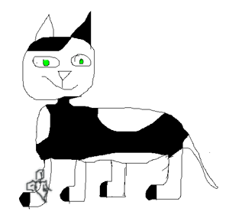
…Я решила обойти здание, просто ради интереса. Вокруг было тихо, только ветер свистел в ушах. Вдруг я услышала писк, доносящийся из здания. «Может, послышалось?» - подумала я и хотела уже идти домой. Но звук снова повторился. Любопытство моё загорелось, и я решила впервые в своей жизни войти туда. Я приоткрыла тяжёлую дверь и оглянулась вокруг. Коридоры здесь выглядели несколько зловеще. Все стены были исписаны дворовыми мальчишками, а окна были выбиты. Вдруг жалобный писк прорезал мёртвую тишину, царящую в этом здании. Он доносился откуда-то из глубины здания. Я сразу же побежала туда, вошла в маленькое помещение с кучкой битого стекла и заколоченным окном. Снова кто-то пропищал. Писк был уже совсем рядом. Это котёнок с пораненной лапкой звал меня на помощь. Я сняла с себя марлевый шарфик и закутала в него котёнка. Он, всё ещё пища, прижался к моей груди. Я бросилась к двери, на которой висела табличка «Запасный выход». Она, как и все двери, была открыта. Я вышла на улицу, и почувствовала что-то неладное. Было чудовищно жарко, и я скинула куртку. Я оглянулась вокруг. Что здесь происходит? Куда я попала? Это не мой город. Я хотела уже убежать отсюда, но пути назад не было. Та загадочная дверь вдруг исчезла, растворилась в этом горячем воздухе. Позади меня была только высокая кирпичная стена…

(Героиня попадает в параллельный мир, непонятный, зловещий, жестокий. От верной гибели ее спасает Джон, мальчик-сирота, воспитанный приемной матерью, Лулу. Он рассказывает Марине о своем мире, о его жизни.)
Мы шли прямо, и тут передо мной снова выросла высокая кирпичная стена – начало моего кошмара.
- Джон, а что за этой стеной?
- Там совсем другая жизнь. За ней живут богатые люди. Дома там не те, что здесь, и люди другие. Совсем другие.
- Город разделён на две части? Тогда в какой из них живут стражи?
- Они живут здесь, у этой стены. Нам лучше уйти отсюда поскорее. Они могут снова избить тебя. Но это ещё не самая худшая участь, что они могут уготовить. Изгоям достаётся больше всех…
Тут к Джону подошёл человек, который был явно чем-то болен. Он то стонал от боли, то, слабея, падал на землю. Его губы дрожали, будто он пытался что-то сказать. Человек прошептал: «Здравствуй, друг». Джон в ответ на это сразу же принялся искать что-то в карманах. Парень достал оттуда кусок хлеба и протянул бедняку. Тот улыбнулся, поблагодарив Джона. Тут же к этому человеку подбежали его маленькие ребятишки, и он с такой же счастливой улыбкой на лице разделил хлеб между ними. Отец погладил сынишку по головке и посадил ещё совсем маленькую дочь на плечо, хотя, казалось бы, он совсем не мог ничего делать.
Мы ушли. С этого момента мысль об этих людях не могла покинуть меня. В каких же ужасных условиях они живут. Я вечно оглядывалась назад, смотрела на постепенно исчезающие вдали развалины.
- Джон, а кто этот человек, которому ты отдал кусок хлеба? – Спросила я.
- Имени я его не знаю, но знаком с ним уже давно, он – мой друг. Когда он был ещё в состоянии нормально разговаривать, он рассказал мне. Что болен. Я всё время пытался помогать другу и его семье. У него действительно большое семейство. И другим я тоже по возможности помогал. А ведь когда-то они были обычными людьми, но стражи довели их до такого состояния. Ежедневные побои вынудили их скрываться в этом страшном месте. И прозвали их изгоями. Нет, они сами ничего плохого не делали, никого не убивали. Такая вот несправедливость.
(Герои решают вдохновить людей этого района на восстание.)
…За этот день я увидела все стороны жизни этого города и по-настоящему прониклась идеями Джона. Он был настоящим мыслителем и мечтателем, хоть и был мальчишкой моего возраста. С этого дня у нас была одна мечта, одна цель и одинаково сильное стремление к переменам в лучшую сторону. Казалось бы, мы понимали друг друга с полуслова. Удивительный он человек.
Уже с самого утра мы были готовы нести мир в этот город, стать послами правды для всех этих людей. Вдохновлённый идеями братства, Джон повёл меня вниз по лестнице, и мы вышли. Улицы были оживленными, как никогда. Это было самое подходящее время, чтобы дать начало переменам…
…- Я всего лишь хочу донести до вас немного правды, – говорил Джон. – Все мы знаем о высокой стене. Но мало кто знает, что за ней. За ней – другая жизнь. Там живут люди в сотни раз богаче нас. Они увешаны золотыми побрякушками с головы до ног, они имеют гигантские плантации, но они совсем не замечают того, что вокруг них. Они забирают половину всего хлеба, что мы вырастили. Мы! И при этом они не дают нам ничего взамен, а лишь устрашают. Не будь этой стены, не будь этого неравенства, жизнь была бы другой. И она может быть другой. Мы можем изменить всё! ..
… И тут началось нечто невообразимое. Все люди разом кинулись к стене, и начали крушить её, а я стояла во главе этого сумасшествия вместе с Джоном. Завидев всё это, стражи пытались разогнать толпу, но нас было куда больше, чем их. Эти люди всю жизнь хотели перемен, и тут настал шанс, и они высвобождают всю свою энергию, все мысли и чувства, что они копили в себе всё это время. Между всеми нами было единение, мы работали, как одна мощная машина, мы настолько жаждали свободы, что это стирало между нами все границы…
(Стена рухнула, но героям предстояло пережить еще немало опасностей, прежде чем восторжествовала справедливость. Джон нашел свою родную мать, а Марина вернулась домой.)
… Неужели всё кончилось так быстро? Эх, а я даже с Джоном не попрощалась. Вернуться бы туда хотя бы на минутку.
Я надела куртку и открыла дверь. За ней была привычная для меня дорога, ведущая к дому, маленький дворик и угрюмые сосны. Помню, как хотела вернуться сюда, но сейчас это желание куда-то исчезло. Я пришла домой, увидела своих родителей и обняла их так, как будто год не видела. Они же сообщили мне, что родители Нади приглашают в гости. Сколько радости было! Она не исчезла из моей жизни и, думаю, не исчезнет.
Может, это был лишь призрачный сон? Если да, то это был сон, изменивший мою жизнь. Она стала ярче, насыщеннее, полнее. А если это был не сон? Может, я всё-таки не самый обычный человек? Я смогла что-то изменить пусть и не в нашем мире. Я смогла осчастливить людей, пусть и не в одиночку. Мысль об этом вдохновляла меня. Я часто вспоминала Джона, его слова, его идеи, его стремление к прекрасному. Он перевернул мой маленький мир, и я скучаю по нему.
Всё менялось, и самой главной переменой был приезд новых соседей. Среди них был парень моих лет. Мы разговорились, и я поняла, что что-то в нём есть от Джона. Мы стали друзьями, часто общались, гуляли. Может, мир мы не изменим, но мы, общаясь друг с другом, будем меняться сами.
Муравьева Анастасия, 8 «А».
Рис. Манушиной Анастасии, 10 А, Сорокина Данила 5 Б
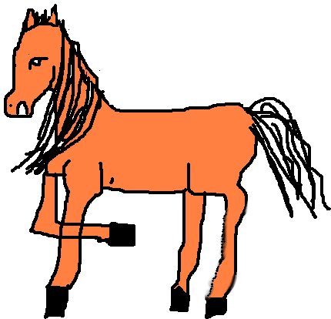
Бунтарь
Давно это случилось, случилось в небольшом селе под названием Пескино. Места это были красивые, с поистине чудесной природой и незабываемыми пейзажами, открывающимися на каждом шагу. Село в основном состояло из деревянных домов. В одном из них жил небогатый фермер Сергей Ветров. Имел он большую семью и хозяйство. Была у Сергея взрослая дочь Катя, маленький Егорка и сын Саша, который в то время жил в городе с матерью и работал в булочной. Очень скучал Ветров по своему сыну и давно намеревался пригласить Сашу в гости, но дела по хозяйству всё не оставляли ему времени на то, чтобы написать и отправить письмо. А дел этих было действительно немало. Большую часть времени у Сергея отнимала конюшня, ведь он очень любил своих лошадей. Их там было немного, всего лишь два коня: Бунтарь и Изумруд. Бунтарь имел большой опыт участия в скачках, которые каждый год устраивались в селе. Состязания эти были очень зрелищными, и на ипподром сходились все жители Пескино. Издавна скачки были излюбленным видом спорта сельчан. Сергей Григорьевич со своим конём всегда принимал участие в соревнованиях, но жаль, никогда не выигрывал. Первым всегда был Павел Немиров. Сергей старался с каждым разом всё сильнее, но никак не мог победить его. Кони Немирова были быстры, но Ветров не сдавался.
Изумруд же был ещё слишком молод и неопытен, чтобы участвовать в скачках и состязаться с Немировыми. Но без внимания он не оставался. Больше всего любви Изумруду доставалось от Катюши. Каждый день она каталась на нём вместе с Егоркой. Вот, бывает, выйдут в чисто поле, а вокруг всё цветёт, благоухает, щебечут птицы свою незатейливую песенку, пригревает ласковое солнышко. Как проскользнёт по щеке Егорки игривый лучик солнца, так мальчишка засмеётся. И легко так сразу на душе становится, и сразу личико улыбкой засияет. Сколько радости и веселья было во всём этом!..

…Егорка обрадовался и побежал вместе с отцом. Хлопнула калитка, и Сергей Григорьевич со своим сыном вышли на большую дорогу. Там они свернули и пошли в гору. А там уже и лес виднелся вдалеке. Мальчишка не уставал и постоянно заглядывался на окружающую его местность, любовался цветущими полями. Нередко Егорка рвал цветочки для Катюши и бабушки Маши. Вот Сергей Григорьевич и Егор подошли к лесу. Тяжело приходилось подниматься в гору, и на этом всё самое неприятное закончилось. Егорка вошёл в лес, оглянулся и побежал вперёд. Отец же, увидев его, закричал: «Сынок! От меня далеко не отходи, а то не отыщу тебя потом. Будешь грибы искать, а я пока бруснику и чернику буду собирать». Мальчишка покачал головой и сразу же принялся искать грибы. Он заглядывал под каждый кустик, осматривал каждый бугорок и иногда что-то находил. А вокруг кружили тучи комаров и мошек, но Егорку это не останавливало. Он был внимательным и умел отличать съедобные грибы от несъедобных. Отец его срезал найденные грибы и клал в корзину. Через полчаса Сергей Григорьевич и Егорка решили сделать привал на маленькой полянке. Мальчик жевал краюшку домашнего хлеба, испечённого бабой Машей, и любовался окружающей его красотой.
Полянку окружал густой лес. Небеса над головой были чистые-чистые, а в прозрачном воздухе кружил запах хвои. В самое небо упирались стволы могучих сосен и высоких лиственниц, а к ним прижимались молодые ёлочки. Огибая деревья, по лесной полянке протекал звонкий ручеёк. Его весёлое журчание, пение птиц, всё это было похоже на ласкающую слух музыку. Музыку летней природы.
Неподалёку от Сергея и Егорки располагался небольшой прудик. Его окружали заросли камышей и осокори. Не было ни малейшего ветерка, и пруд казался совершенно гладким огромным зеркалом. Он был чист, и лишь по берегам немного зарос тиной. Мальчишка подобрал с земли хворостину и коснулся ею воды. По гладкому зеркалу пруда пробежали небольшие колебания. Егорка увидел своё расплывчатое отражение и улыбнулся. Вдруг кусок тины оторвался от берега и поплыл в самую середину прудика. Мальчишка сразу же потянулся за ним и правой ногой угодил в воду. По всему его телу пробежала дрожь, и Егорка вскрикнул от испуга. Ветров, ненадолго отвлёкшись от вкусных булочек, заботливо заготовленных Марьей Дмитриевной, он заметил своего сына с мокрой ногой. «Горе ты моё луковое», - с улыбкой произнёс отец и посадил сынишку на плечи. Тот засмеялся и взял из рюкзака Сергея краюшку тёплого хлеба. И долго так гуляли они по лесу. Егорка издалека замечал подберёзовики и маслята. Сергей Григорьевич только и успевал класть их в корзину. Вышли отец с сыном на опушку леса и удивились. Брусника будто рассыпалась по поляне. Сергей взял единственное оставшееся ведро и немедленно начал класть в него эту вкусную ягоду. Тянулся этот поход до вечера. Около девяти часов вечера Ветров понял, что надо идти домой и загонять корову. Вот он вышел из леса и по пути зашёл на пастбища. Скрипнула калитка, и вернувшаяся с работы Катюша выглянула в окошко. Марья Дмитриевна кинулась к пришедшим с расспросами. Сергей снял со своих плеч Егорку и пошёл заводить корову. На ужин все собрались у Сергея. Баба Маша пожарила картошку. По заходу солнца все легли спать…
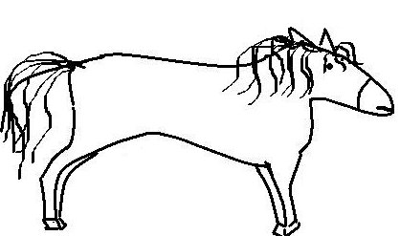
Солнышко уже взошло и озарило всё вокруг. И деревья, и поля стали золотыми, а небо зарозовело. Небеса были чисты, не было заметно ни единого облачка. Это был самый чудесный рассвет за последние шесть лет жизни Александра, но жаль, он пропустил тот волшебный момент, когда из-за горизонта показались первые лучики ясного солнышка, и всё розовое вмиг засияло блеском чистого золота. Провёл Саша этот миг в томительном ожидании прибытия. За всё это время до восхода солнца автобус удалился за окраины города, и не было видно домов, дорогу окружали лишь леса. Много раз прежде он ездил по этой же дороге, видал всё это, но с тем же детским интересом глядел в запыленное окно автобуса, ведь всё изменилось за шесть лет, и даже эти угрюмые леса стали другими.
Вскоре на небе сгустились тучи, пошёл дождь, и крупные капли дождя забарабанили по стеклу. Автобус ехал вдали от сёл и деревень, и слышен был лишь усыпляющий звук дождя. Ветрова клонило в сон. В автобусе Сашу укачало, и он задремал.
Парень открыл глаза несколько часов спустя, и небо всё ещё было усеяно тяжёлыми серыми тучами, но в некоторых местах из-за этого плотного одеяла пробивалось солнышко и озаряло всё вокруг. Деревья становились изумрудно-зелёными, а трава приобретала салатовый оттенок. Весь этот пейзаж ласкал Сашин взор, потому что парень знал, что только в этих местах, отдалённых от всяких шумных городов, есть такое сочетание красок природы. Мимо быстро проносились хвойные деревья, вспаханные поля и сенокосы, где в снопы была собрана скошенная трава. Ветров смотрел в окошко с неугасающим интересом, смотрел, как изменились все эти места. Вот автобус уже подъезжал к деревне, рядом с которой была переправа через крупную реку. И река уже виднелась издалека. Деревня эта называлась Еловка, и она была чем-то похожа на родное село, но это было не то. Пескино было и шире, и краше, и сердцу ближе. Вроде и домики такие же, и речка рядом журчит, но не чувствовал Саша такой приятной теплоты на сердце, как при возвращении в родные края. Вот автобус миновал деревушку и подъехал к переправе. Перед заездом на паром всех пассажиров высадили. Вышел со всеми Саша и вдохнул полной грудью прохладный и свежий речной воздух. Этот приятный запах из детства вызывал столь отдалённые и счастливые воспоминания. ..
…Саша и Алёна шли, оглядываясь вокруг и любуясь природой Пескино. Тут они повернули в сторону реки, остановились у её берега и Саша произнёс:
-Я и вправду хочу остаться здесь, ведь тут так красиво. Утром встаёшь с петухами и с упоением слушаешь пение птиц. Куда не пойдёшь – везде увидишь прекрасный пейзаж. Воздух здесь чистый и прозрачный, не то, что в городе. Здесь и речка, и лес, всё что нужно. Я хочу жить такой жизнью, каждый день видеть тебя и твою улыбку и наслаждаться поистине необыкновенной красотой этих мест. ..
..Тем временем на ипподром стекались люди. Сергей Григорьевич сидел на трибунах, и на щёке его блестела слеза. Рядом с Ветровым сидела Катюша, пытавшаяся утешить его. Вот состязания начались. Комментатор объявлял участников, уже прозвучало: «На старт, внимание»… И тут случилось то, чего никто не ожидал. В последнюю секунду на ипподром ворвался Саша на коне. Он стартовал вместе с остальными участниками, а зрители изумлённо смотрели на происходящее.
- Саша! – воскликнул Сергей Григорьевич и помахал сыну.
- Я знаю, папа, он сможет! – ликовала Катюша. - Я видела, как он скакал в поле! Он – настоящий ездок!
- ну, держись, сынок, – произнёс Ветров ей в ответ.
А Саша всё скакал, и ветер играл с его кудрявыми русыми волосами. Семья поддерживала парня всей душой, и вот он выбился в лидеры. Впереди были лишь отец и сын Немировы. Саша был будто окрылён, он очень хотел оправдать надежды отца. А Андрей Немиров не чувствовал никакой поддержки. Он хотел, чтобы так же на трибунах сидел его отец и болел за своего сына. Но Стас хотел, чтобы Андрей проиграл и больше не высовывался. Вот пошёл последний круг. Гонка стала ещё более напряжённой, и Немиров младший не выдержал всего этого напряжения. Да, он сдался. Сын фаворита гонок уже не был лидером, а сам фаворит шёл уверенно и не оглядывался назад. Стасу было всё равно, что сын вдруг стал одним из последних, для него была важна только победа. Саша уже нагонял его, и они шли на равных. Парень собрался с силами и прошептал: «Я верю в тебя, Бунтарь». А конь, словно человек, всё понял и в последние секунды сделал рывок. И вот новый фаворит скачек – Бунтарь! И вот она – победа!
Муравьева Анастасия 8 «А»
Рис. Шанавриной Дианы 2 «А», Романовой Евы 2 «А», Глазкова Никиты 2 «А».

